Муниципальное бюджетное общеобразовательное учреждение
средняя общеобразовательная школа № 2
г. Усмани Липецкой области
имени Героя Советского Союза
М. П. Константинова

Олимпийские игры.
История и современность.

Кл. рук.: Замолотских С. А.

2012- 2013 уч. год
Цель: расширить знания учащихся об истории Олимпийских игр, познакомить с достижениями Российской Федерации в этой области. Систематизировать фактический исторический материал, развивать поведенческие и коммуникативные умения и навыки. Расширить знания по истории Олимпийских игр, углубить понимание нравственного смысла этих спортивных событий; сформировать положительное отношение к Здоровому образу жизни, уважения и гордости к российским спортсменам, защищавших честь России.
Форма проведения: классный час.
Оборудование: плакаты с изображением различных видов спорта, презентация.
Ход мероприятия.
ОЛИМПИЙСКИЕ ИГРЫ - важнейшее событие в международной спортивной жизни. Они привлекают к себе пристальное внимание миллионов людей нашей планеты. Под олимпийскими знаменами собираются спортсмены всех континентов. Спорт сближает людей, помогает народам лучше понять и познать друг друга.
Когда возникли олимпийские игры?
Первые Олимпийские игры состоялись в 776 году до н. э. Родиной игр является Древняя Греция. В небольшой долине, окруженной в древности лесистыми холмами, на юге Греции была расположена Олимпия. Здесь до сих пор зажигается олимпийский огонь современных Игр. Отсюда начинается факельная эстафета.
Подготовленные дети читают стихотворение:
Чтец 1: В старину в античном мире
Двадцать шесть веков назад
Города не знали мира,
Шел войной на брата брат.
И мудрейшие решили:
Ссоры вечные страшны.
Можно в смелости и силе
Состязаться без войны!

На время Олимпийских игр в Древней Греции прекращались все войны и состязания проходили только в силе, ловкости и быстроте. В Древней Греции вообще провозглашался культ силы и здоровья. Нужны были сильные и ловкие мужчины.

Чтец 2: Давным-давно в той Греции далекой,
Где так ценились красота и сила,
Спортсменов ждал везде почет высокий,
На протяжении веков всегда так было!
Чтец.3 С Древней Греции, с Эллады,
Взял пример и новый век,
Возродил Олимпиады
Современный человек.
Чтец 4. Над стадионом реют флаги,
Выходят молодость и сила на парад.
Во славу юных на всех трибунах
Приветствия и вымпелы парят.
Наверное, нет человека на земле, который был бы равнодушен к Олимпийским играм. Задолго до очередного Олимпийского года готовятся к нему страны мира. Специальные комитеты обсуждают и решают, в какой стране проводить игры. Лихорадочно тренируются будущие участники, заранее волнуются судьи, томятся ожиданием зрители…
И наконец, раз в четыре года, знаменательный день настаёт…

Девушки, одетые в древнегреческие хитоны, зажигают от лучей солнца Эллады Олимпийский факел. Опустившись на колени, принимает этот факел юноша. Священный огонь факела, зажжённый у алтаря Древней Олимпиады, символизирует собой мир и дружбу всех народов.
Долгий путь предстоит огню. Много раз перейдёт он из одних рук в другие, много стран пересечёт он, не угасая, на кораблях, поездах и самолётах, прежде чем достигнет стадиона, предназначенного для Олимпийских игр. Олимпийский огонь горит до закрытия Олимпиады.
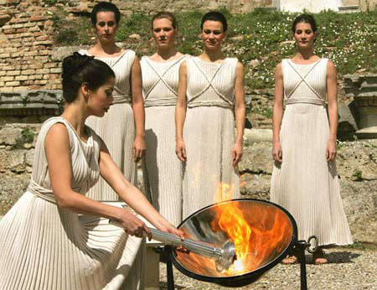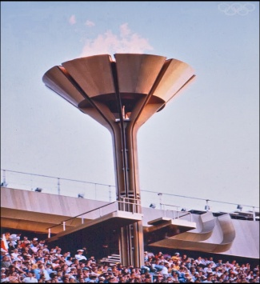

Чтец 5. Зажигают не зря олимпийский огонь,
Чтоб горел он крылато и гордо.
Может я, может ты, может кто-то другой,
Но должны мы добиться рекорда.
Олимпиада! Олимпиада!
Костры знамен над головой!
Для всех спортсменов – одна награда:
Прославить спорт любимый свой!
Возрождение Олимпийского движения связано с именем Пьера де Кубертена французского историка, литератора, педагога и общественно-политического деятеля. Существует клятва олимпийцев, текст которой предложил Пьер де Кубертен. Произносится она перед началом соревнований. Впервые она прозвучала в 1920 году. Со временем текст несколько изменился и сейчас звучит так: «От имени всех участников соревнований, я обещаю, что мы будем участвовать в этих Олимпийских Играх, уважая и соблюдая правила, по которым они проводятся, в истинно спортивном духе, во славу спорта и чести наших команд». А с 1968 года введена и клятва спортивных арбитров.
29 лет он был бессменным президентом международного олимпийского комитета.
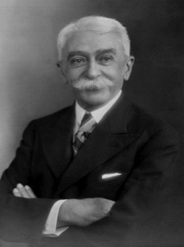
В 1913 году появилась олимпийская символика. Официальный логотип (эмблема) Олимпийских Игр состоит из пяти сцепленных между собой кругов или колец. Этот символ был разработан основателем современных Олимпийских Игр Пьером де Кубертеном. Нет подтверждений, что Кубертен связывал число колец с числом континентов, но считается, что пять колец – символ пяти континентов.
Синий - Европа
Черный - Африка
Красный -Америка
Желтый - Азия
Зеленый - Австралия

Официальный флаг Олимпийских Игр представляет собой изображение олимпийского логотипа на белом фоне. Белый цвет символизирует мир во время Игр. Олимпийский флаг используется в церемониях открытия и закрытия каждой Олимпиады. На церемонии закрытия мэр города-хозяина прошедших Игр передает флаг мэру города-хозяина следующих Игр. В течение четырех лет флаг остается в здании мэрии города, который готовится к очередным Играм.
У каждых Олимпийских игр есть свои логотипы и талисманы. Талисманом Олимпийских игр чаще выбирается зверь, являющийся как бы хозяином той страны, в которой проходят игры. Впервые талисман появился на играх в Мехико в 1968 году.
Олимпийские медали вручаются в каждом номере программы, победителю и призерам (1-3 места). Им же вручаются и нагрудные значки.
Победители располагаются на подиуме в соответствии с завоеванными местами. Поднимаются флаги стран, представителями которых являются победители. Играется гимн страны, представителем которой является обладатель золотой медали.
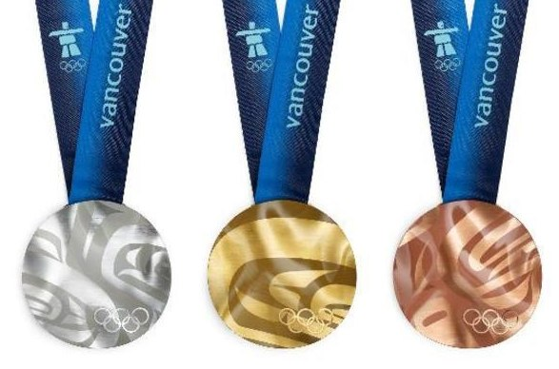
Спортсмены, занявшие места с 1 по 8, получают дипломы МОК. Памятные медали и дипломы вручают всем участникам игр и официальным лицам.
Какие виды спорта зимних Олимпийских игр вы знаете?
Зимние Олимпийские игры
Виды спорта
Биатлон
Бобслей: бобслей, скелетон
Конькобежный спорт: конькобежный спорт, фигурное катание, шорт трек Кёрлинг
Лыжный спорт: горнолыжный спорт, лыжное двоеборье, лыжные гонки, прыжки на лыжах с трамплина, сноубординг, фристайл.
Санный спорт
Хоккей с шайбой
В 2007 году Российский Олимпийский комитет подал заявку на участие в конкурсе олимпийских столиц за право принять у себя в стране XXII Зимние Олимпийские игры.
11 июля 2007года в Гватемале Жак Рогге, председатель МОК, объявил наш кубанский город Сочи - столицей Зимних олимпийских игр. Россия открывает врата в будущее…

Для спорта нет границ и расстояний!
Понятен он народам всей страны!
Всей планеты нашей достоянье!
Спорт дарит счастье дружбы и любви.

Город Сочи находится в Краснодарском крае. Это один из красивейших приморских курортов мира. Протянулся он на 145 километров по побережью Чёрного моря. Состоит из четырёх районов: Адлерского, Хостинского, Центрального и Лазаревского. Площадь 3506 квадратных километров.
Тёплый климат, ласковое море, красивейшие леса на высоких горах, чистый воздух, целебные источники. В России нет места, которое по своим природным условиям могло бы сравниться с Сочи.
Одним из очаровательных времен года является осень, тёплая, солнечная и продолжительная.
Зимы почти не бывает. Средняя температура самых холодных месяцев - января и февраля +5°с. Весна начинается рано - в конце февраля, лето продолжается до октября. Купальный сезон - с июня до конца октября.
Снежные вершины гор, а у их подножия одновременно - жаркое лето.
Среди отдыхающих в Сочи популярен отдых на горнолыжном курорте на Красной поляне и на побережье Чёрного моря.
Сегодняшний Сочи - город с прекрасными здравницами, парками и скверами, музеями и театрами. Всё здесь восхищает: богатая архитектура санаториев, продуманная планировка города, чистота улиц, обилие зелени и, конечно, море с благоустроенными пляжами.
В Сочи можно приехать любым видом транспорта. Сюда ведут железные и шоссейные дороги, морские и воздушные пути.
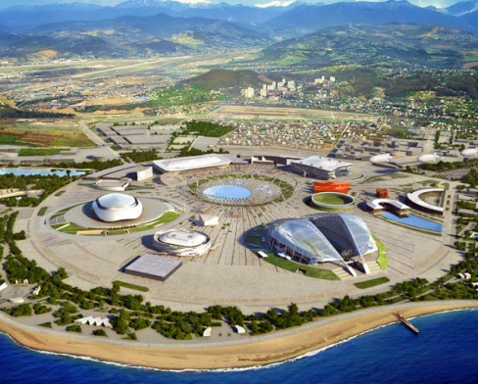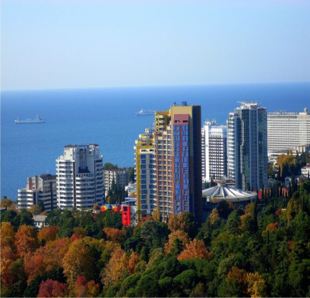

До Олимпиады еще почти 3 года, но наши дизайнеры и модельеры уже создают олимпийскую форму для Российской команды.

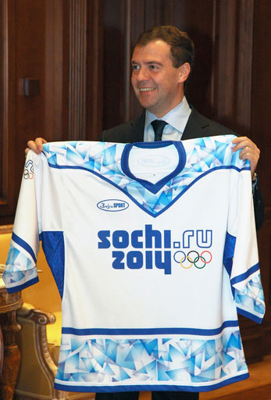

Утверждены уже и Олимпийские символы XXII Зимних игр: Леопард, Белый Мишка и Зайчик.
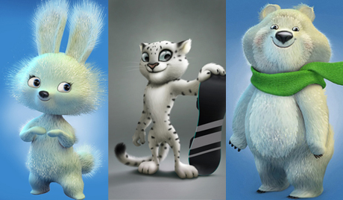
О спорт! Ты – мир!
Ты устанавливаешь хорошие, добрые, дружественные отношения между народами.
Ты – согласие.
Ты сближаешь людей, жаждущих единства.
Ты источник благородного, мирного, дружеского соревнования.
Ты собираешь молодость – наше будущее, нашу надежду – под свои мирные знамена.
О спорт! Ты - мир! Так написал в своей «Оде спорту» основатель современного олимпийского движения француз Пьер де Кубертен. А защитить мир могут только сильные – и духом и телом.
Каждый в спорте черпает что-то свое. Для одних это яркое и красочное зрелище, захватывающий спектакль, для других – средство общения, физического совершенствования и укрепления здоровья, третьи избирают спорт своей профессией, делом жизни.

Чтец 6. ОЛИМПИЙСКИЕ ИГРЫ 2014 ГОДА
Наилучших Россия зовёт в лучший край
Для спортивных экзаменов в Сочи.
Олимпиец, ты если играешь – играй,
Чтоб страны были радостны очи.

Чтец 7. Хорошо, что становятся люди дружней
Соревнуясь, с рекордами споря…
Олимпийские игры ликующих дней,
Торжествуйте у Чёрного моря!

Чтец 8. Олимпийские игры на снежных горах –
Результаты и климат, как в сказке.
И в коньках, да и в лыжах, в хоккейных голах
Расцветают новейшие краски…

Чтец 9. Здоровью спортсменов полезен контраст, –
Чемпионы же духом, как тигры…
И дельфины приветствуют ласкою ласт
Зимние Олимпийские игры.
Подготовка к Олимпийским играм продолжается.

